Starostna in izobrazbena sestava prebivalstva Slovenije
Prebivalstvo po starosti delimo v tri starostne skupine:
MLADO (0 do 15 let),
ZRELO (od 15 do 64 let),
STARO (nad 65 let).
Za prikaz spolne in starostne sestave prebivalstva in razmerja med starostnimi skupinami uporabljamo starostno piramido. Iz njene oblike lahko razberemo, katera je prevladujoča starostna skupina prebivalstva (mladi, zreli ali stari) in kakšen bo trend razvoja prebivalstva.
Ločimo tri osnovne oblike starostnih piramid:
- Oblika trikotnika: značilna je prevlada mladega prebivalstva,
- Oblika koša: značilna je prevlada zrelega prebivalstva, pri čemer je mladih več kot starih,
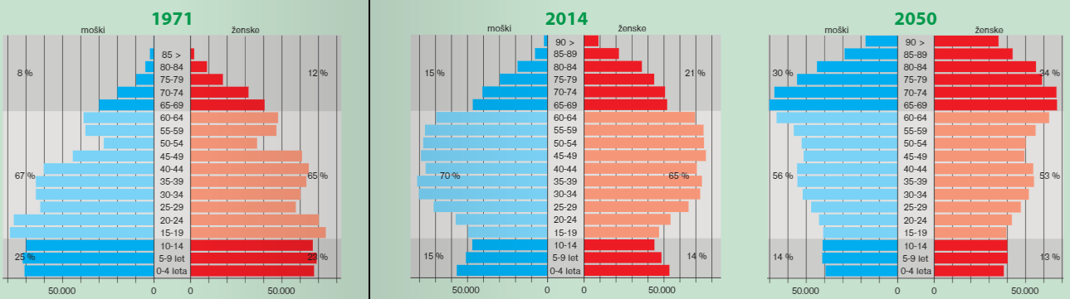
- Oblika žare: značilna je prevlada zrelega prebivalstva, pri čemer je starih več kot mladih.
Slovenija ima danes, podobno kot večina držav razvitega sveta, star demografski režim z nizkima rodnostjo in smrtnostjo. Zato je po starostni sestavi prebivalcev Slovenija v nezavidljivem položaju, saj se delež prebivalcev, mlajših od 15 let, še vedno zmanjšuje (nizka rodnost), povečuje pa delež prebivalcev starejših od 65 let. Vse to pomeni, da se prebivalstvo Slovenije stara, zaradi česar lahko v prihodnje pričakujemo vedno slabše razmerje med aktivnimi in vzdrževanimi prebivalci, višje izdatke za pokojnine ter zdravstveno in socialno varstvo. Država se zoper te trende bori predvsem z dvigovanjem upokojitvene starosti in podaljševanjem delovne dobe, potrebne za upokojitev.
- Aktivno prebivalstvo – Vsi ki so zaposleni in za svoje delo prejemajo plačilo.
- Vzdrževano prebivalstvo – Za delo nezmožno prebivalstvo.
Izobrazbena in zaposlitvena sestava prebivalstva.
Izobrazbena sestava prebivalstva nam pove, kakšna je dosežena stopnja izobrazbe prebivalstva države v starostni skupini nad 15 let. Je eden najboljših kazalnikov razvitosti države.
V primerjavi z gospodarsko razvitimi državami je izobrazbena sestava prebivalstva v Sloveniji razmeroma nizka. Se pa izboljšuje, saj se delež prebivalcev, ki se izobražujejo, povečuje. Podatki za leto 2011 kažejo, da ima približno 53 % prebivalcev (starih nad 15 let) dokončano srednjo šolo (poklicno ali splošno), skoraj četrtina (24,7 %) jih ima dokončano zgolj osnovno šolo, 4,4 % pa jih je brez izobrazbe. Približno 17 % jih je dokončalo višjo ali visoko šolo. Za primerjavo: ta delež v razvitih državah presega 30 %.
Poleg tega je po rezultatih različnih domačih in mednarodnih raziskav za Slovenijo značilna nizka stopnja uporabnega znanja ter nizka stopnja funkcionalne pismenosti - takšne pismenosti, da razumeš vse napisano, in napišeš tako, da te vsakdo razume.
Vzroki za tako stanje so predvsem v okolju in vrednotah ljudi; delno tudi v šolskem sistemu, saj je ta še vedno zelo storilnostno naravnan (velike količine podatkov in malo uporabnega znanja). Najbolj pomembno je zavedanje pomena vseživljenjskega izobraževanja, saj so spremembe na vseh področjih družbe zelo hitre, pridobljeno znanje pa hitro zastari, če ga ne nadgrajujemo. Posameznik se lahko kadarkoli izobražuje; formalno (redno, izredno) in neformalno (prepuščeno lastni iniciativi).
Zaposlitvena sestava prebivalstva
Prebivalstvo po zaposlitvi delimo na aktivno in vzdrževano prebivalstvo. Za gospodarstvo države je pomembno predvsem razmerje med aktivnimi in vzdrževanimi prebivalci. V Sloveniji je to razmerje slabo, saj je zdaj že več vzdrževanih kot aktivnih (zadnji podatki za leto 2012 navajajo okrog 55 % vzdrževanih prebivalcev). Aktivni prebivalci so lahko zaposleni v enem od štirih sektorjev gospodarstva:

- primarni sektor: kmetijstvo, ribištvo, gozdarstvo ...
- sekundarni sektor: industrija, rudarstvo, gradbeništvo ...
- terciarni sektor: storitve (trgovina, turizem, promet ...)
- kvartarni sektor: državna uprava, šolstvo, zdravstvo ...
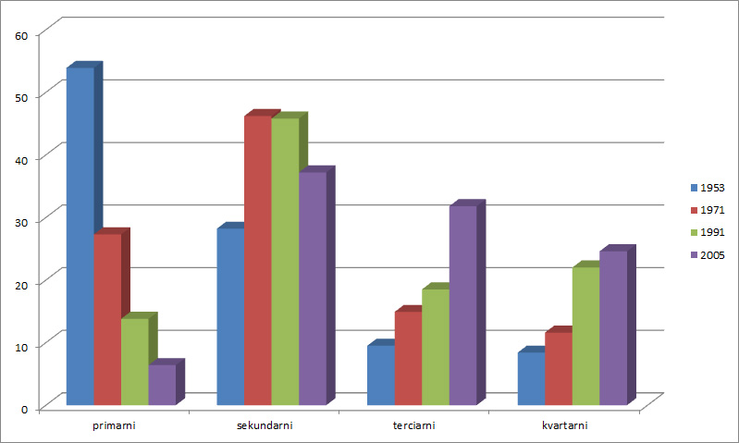
Slika 1:Zaposlitvena sestava prebivalstva Slovenije po sektorjih
Zaradi industrializacije, po drugi svetovni vojni, je močno upadel delež aktivnega prebivalstva zaposlenega v kmetijstvu. Po osamosvojitvi je ta delež še naprej upadal a hkrati je začel upadati tudi delež zaposlenih v industriji in rudarstvu. Najpomembnejše so postale storitvene dejavnosti (terciarni sektor).
V Sloveniji je največ prebivalcev zaposlenih v terciarnem sektorju (približno 45 %), sledita mu sekundarni (približno 30 %) in kvartarni sektor (približno 20 %), najmanj zaposlenih pa je v primarnem sektorju (preostanek oz. okoli 5%).

